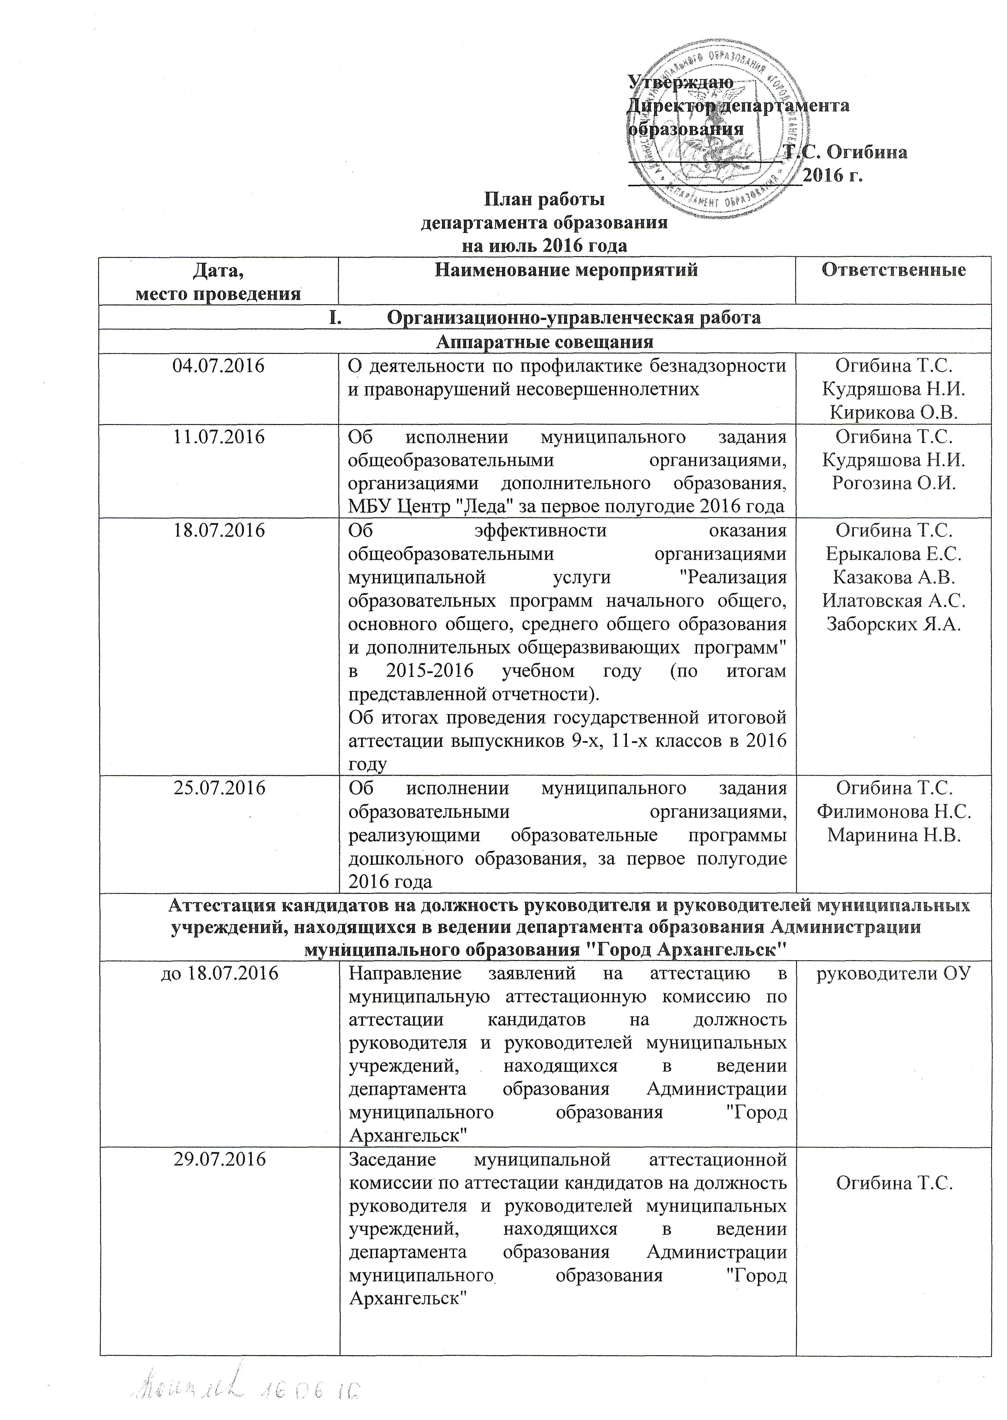

Проведение дополнительного этапа государственной итоговой аттестации выпускников
9 (10)-х классов в 2015-2016 учебном году в форме ОГЭ
01.07.2016  10.00 | Основной государственный экзамен по математике (МБОУ СШ № 9) | Огибина Т.С.
в течение одного рабочего дня, который считается официальным днем объявления результатов ГИА | Ознакомление учащихся с полученными результатами ГИА по учебному предмету | руководители ОО
в течение месяца | Обеспечение открытости на официальном сайте образовательной организации информации:  - о сроках проведения ГИА-9 по учебным предметам;  - о сроках проведения ГИА-9;  - о сроках, местах и порядке подачи и рассмотрения апелляций;  - о сроках, местах и порядке информирования о результатах ГИА | руководители ОО
Организационные мероприятия по подготовке, обеспечению издания итогового отчета о результатах анализа состояния и перспектив развития системы образования МО "Город Архангельск" за 2015 год
в течение месяца | Подготовка в печать итогового отчета о результатах анализа состояния и перспектив развития системы образования МО "Город Архангельск" за 2015 год | Соколова М.В.
Подготовка к проведению августовской конференции
руководящих и педагогических работников
в течение месяца | Обеспечение функционирования на официальном сайте образовательной организации рубрики, посвященной проведению в 2016 году секционного заседания Конференции, своевременного размещения необходимых материалов | руководители секционных заседаний
в течение месяца | Обеспечение функционирования на странице департамента образования официального информационного Интернет-портала МО "Город Архангельск" рубрики, посвящённой проведению в 2016 году Конференции | Соколова М.Н.  Беспоясова М.Н.  Анфилова Е.А.
Предоставление выплаты молодым специалистам из числа педагогических работников муниципальных образовательных учреждений муниципального образования "Город Архангельск", находящихся в ведении департамента образования
до 14.07.2016 | Направление заявок о предоставлении выплат молодым специалистам | руководители ОО
до 25.07.2016 | Формирование итогового списка молодых специалистов, имеющих право на предоставление выплаты | Огибина Т.С.  Беспоясова М.Н.
Организация деятельности по учету детей, подлежащих обучению по образовательным программам начального общего, основного общего, среднего общего образования, с использованием программного комплекса "Дети"
01.07.2016 | Мониторинг операций, проведенных пользователями ПК "Дети" на рабочем месте в общеобразовательных организациях, в части своевременности актуализации данных о контингенте учащихся | Илатовская А.С.
в течение 7 рабочих дней с момента издания распорядительного акта общеобразовательной организации о зачислении, отчислении несовершеннолетнего (в том числе будущего первоклассника) | Обеспечение внесения данных о зачислении, отчислении несовершеннолетних в ПК "Дети" (с использованием каналов связи, защищенных абонентским пунктом "Клиент-континент" версии 3.0) | руководители ОО
Организация обеспечения учащихся учебниками
на 05.07.2016  до 06.07.2016 | Отчет об организации и текущих результатах обеспечения учащихся учебниками | Золотухина О.А.
в течение месяца | Исполнение контрактов на поставку учебников. Поставка учебников | руководители ОО
II. Обеспечение функционирования муниципальной системы образования
Разработка нормативно-правовых и инструктивно-методических материалов
Организационные мероприятия по выполнению муниципального задания
в течение месяца | Подготовка проектов муниципальных заданий общеобразовательным организациям, организациям дополнительного образования, МБУ Центр "Леда" | Рогозина О.И.
Обеспечение открытости системы образования МО "Город Архангельск"
в течение месяца | Обеспечение функционирования страницы департамента образования официального информационного Интернет–портала МО "Город Архангельск" в соответствии с требованиями законодательства | Соколова М.В.
в течение месяца | Размещение на странице департамента образования официального информационного Интернет–портала МО "Город Архангельск" аналитических материалов по итогам 2015-2016 учебного года | Золотухина О.А.  Соколова М.В.
в течение месяца | Анализ контента, статистики публикаций, размещенных на странице департамента образования официального информационного Интернет–портала МО "Город Архангельск" в 2015-2016 гг. | Соколова М.В.
до 04.07.2016 | Формирования сборника "Состояние и результативность системы образования города Архангельска в 2015-2016 учебном году" | Соколова М.В.  специалисты  департамента  образования
II. Обеспечение функционирования муниципальной системы образования
Разработка нормативно-правовых и инструктивно-методических материалов
в течение месяца | Проект постановления Администрации города Архангельска о проведении городского конкурса "Избирательное право" | Полищук А.В.
в течение месяца | Проект постановления Администрации города Архангельска о проведении IX городского интеллектуально-личностного марафона "Твои возможности" для учащихся 3-4 классов муниципальных образовательных учреждений муниципального образования "Город Архангельск", занимающихся по Образовательной системе "Школа 2100" | Полищук А.В.
в течение месяца | Проект постановления Администрации города Архангельска о проведении городского конкурса "Школа года" | Полищук А.В.
III. Контрольные мероприятия
Тематическая оценка деятельности
с 13.07.2016 по 26.07.2016 | Применение заказчиком мер ответственности и совершения иных действий в случае нарушения поставщиком (подрядчиком, исполнителем) условий контрактов, заключенных в 2015 году  МБДОУ Детский сад № 159 | Голубина Е.В.
с 13.07.2016 по 26.07.2016 | Проверка обоснованности в документально оформленном отчете невозможности или нецелесообразности использования иных способов определения поставщика (подрядчика, исполнителя), а также цены контракта и иных существенных условий контракта в случае осуществления закупки у единственного поставщика (подрядчика, исполнителя) для заключения контракта в 2016 году  МБДОУ Детский сад № 96 | Мелетьева О.М.
с 13.07.2016 по 26.07.2016 | Соблюдение требований по определению поставщика (подрядчика, исполнителя) в 2016 году  МБДОУ Детский сад №119  МБОУ СШ №82 | Поликарпова О.К.  Леонтьева Н.К.
с 13.07.2016 по 26.07.2016 | Проверка обоснованности в документально оформленном отчете невозможности или нецелесообразности использования иных способов определения поставщика (подрядчика, исполнителя), а также цены контракта и иных существенных условий контракта в случае осуществления закупки у единственного поставщика (подрядчика, исполнителя) для заключения контракта в 2016 году Правильность определения и обоснования начальной (максимальной) цены контракта, цены контракта, заключаемого с единственным поставщиком (подрядчиком, исполнителем) в 2015 и 2016 годах  МБОУ СШ № 77 | Шульгина И.А.
IV. Мониторинг системы образования
Мониторинг данных электронных мониторинговых систем
в течение месяца | Размещение сведений на Общероссийском сайте | руководители ОО
в течение месяца | Своевременность и полнота размещения информации на общероссийском сайте www.bus.gov.ru | Салыкина М.С.
Отчёты, предоставляемые в департамент образования
с 01.07.2016 по 05.07.2016 | Отчёт об исполнении муниципального задания общеобразовательными организациями, организациями дополнительного образования, МБУ Центр "Леда"  (формирование отчёта о выполнении муниципального задания на оказание муниципальных услуг предоставляется в электронном виде с использованием электронной подписи в системе управления бюджетным процессом "Смарт-бюджет" Администрации муниципального образования "Город Архангельск") | Рогозина О.И.
на 01.07.2016  согласно графику до 08.07.2016 | Отчёт об исполнении муниципального задания дошкольными образовательными организациями  (формирование отчёта о выполнении муниципального задания на оказание муниципальных услуг предоставляется в электронном виде с использованием электронной подписи в системе управления бюджетным процессом "Смарт-бюджет" Администрации муниципального образования "Город Архангельск") | Маринина Н.В.
на 01.07.2016 | Отчёт о наличии свободных мест в дошкольных образовательных организациях | Чебыкина В.А.
до 05.07.2016 | Анализ посещаемости детей, получающих образовательные услуги по дошкольному образованию и (или) содержанию (присмотру и уходу), численность социальных мест в дошкольных образовательных организациях | Маринина Н.В.
до 28.07.2016 | Отчёт о численности детей, получающих образовательные услуги по дошкольному образованию и (или) содержанию (присмотру и уходу) | Ломтева А.А.
в течение месяца (по дополнительным запросам) | Сведения о готовности образовательных организаций к новому учебному году (в части обеспечения готовности систем жизнеобеспечения, состояния пожарной, антитеррористической, санитарной безопасности, финансирования мероприятий) | Калинина Е.А. Дибирова Т.В.  специалисты департамента образования – кураторы муниципальных образовательных организаций
Отчёты, предоставляемые в муниципальное казённое учреждение МО "Город Архангельск" "Городской центр экспертизы, мониторинга, психолого-педагогического и информационно-методического сопровождения "Леда"
на 01.07.2016 | Информация о потребности в педагогических кадрах (вакансиях)  (с использованием сервиса Google) | Соколова М.В.  Бедрина В.В.  Студенцова А.И.  каб. № 19  тел. 28-56- 93  e-mail: monitoring29@mail.ru
в трёхдневный срок | Отчёт о прибытии в общеобразовательные организации иностранных граждан | Казакова А.В.  Бедрина В.В.  Малейкова В.П  каб. № 19  тел. 28-56- 93  e-mail: monitoring-fin29@mail.ru
Летняя кампания - 2016
Отчёты, предоставляемые в департамент образования Администрации города Архангельска
до 01.07.2016 | Творческий отчет проведения второй смены специализированного (профильного) лагеря "Архангел" (МАУ ДО Центр "Архангел") | Волкова А.А.  Фомин А.А.
до 03.07.2016 | Творческий отчет по итогам проведения смены специализированного (профильного) лагеря (МБОУ СШ № 14) | Волкова А.А.  Труфанова О.Н.
до 30.07.2016 | Творческий отчет проведения третьей смены специализированного (профильного) лагеря "Архангел" (МАУ ДО Центр "Архангел") | Волкова А.А.  Фомин А.А.
Функционирование специализированных (профильных) лагерей
03.07.2016-14.07.2016 | Третья смена специализированного (профильного) лагеря "Архангел" (МАУ ДО Центр "Архангел") | Волкова А.А.  Фомин А.А.
18.07.2016-31.07.2016 | Специализированная (профильная) смена МБОУ Архангельская СШ Соловецких юнг по маршруту: Архангельск – Соловки – Архангельск | Волкова А.А.  Павловцева О.Н.
18.07.2016-31.07.2016 | Специализированная (профильная) смена МБОУ СШ № 93 по маршруту: Архангельск – Соловки – Архангельск | Волкова А.А.  Ракитина Л.С.

